ЛАБОРАТОРНАЯ РАБОТА №4

Выполнил: Лукин Б.А., группа 15206

НГУ 2017 г.

**Цель работы :**

Научиться определять структуру связей ядер в мультипроцессоре исходя из времени доступа к различным уровням иерархии памяти.

**Постановка задачи:**

1. Научитесь измерять латентность доступа к памяти с помощью теста X86membench тестового пакета BenchIT.
2. Используя тест X86membench, получите графики времени доступа всех ядер ко всем для заданного мультипроцессора. Выполните тестирование двух мультипроцессоров: a. любого, доступного вам, b. указанного преподавателем.
3. Анализируя полученные графики, определите структуру микропроцессора, а также структуру связей нескольких микропроцессоров в составе мультипроцессора.
4. Сравните полученные результаты с теоретическими. По результатам работы сделайте вывод.

**Характеристики оборудования**

Intel Celeron CPU N3050

HP ProLiant DL980 G7 (Восемь сокетов с Intel Xeon X7560)

**Результаты**

1. 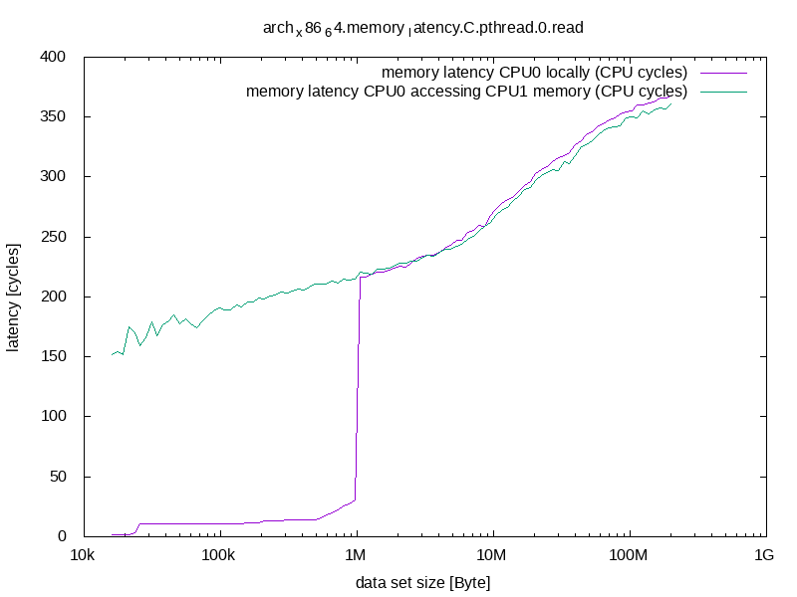Видно 2 скачка, каждый из которых соответствует переходу на следующий уровень кэша процессора. При связи между ядрами задержка такая же, как при обращении в память.

В ситуации, когда занят только один сокет, ситуация с ядрами обстоит аналогично, за исключением того, что здесь 3 уровня кэша.

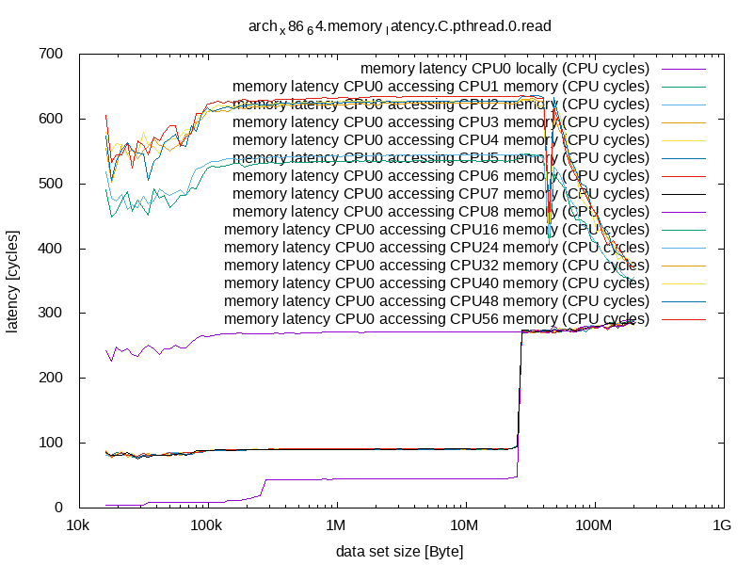После третей ступеньки линии графика начинают совпадать, т.е. задержка доступа к памяти соседнего сокета равна локальной задержке доступа. Задержки доступа к памяти 3-го и 4-го сокетов одинаковы, так же задержки к памяти 5, 6, 7 и 8 сокетов одинаковы. Ниже на рисунке представлена предполагаемая архитектура кластера: квадраты — сокеты, прямоугольники коммутаторы.

**Вывод по результатам лабораторной работы.**

В ходе данной работы мы определили задержки доступа в память и по полученным результатам построили графики, в результате чего подтвердили на практике теоретические данные о связах между сокетами.